基于仿真的产品最优组件订购决策

引言
近年来，随着科技的发展和人们生活水平的提高，社会对电子产品的需求量猛增，电子产品行业拥有巨大的销售市场和乐观的发展前景。与此同时，电子产品更新换代的时间越来越短。对于电子产品的经销商来说，电子产品的更新在本质上就是产品组件的更新，经销商如何科学合理地订购组装产品需要的组件，是在这场竞争中能否胜出的一个关键点。所以电子产品的最优组件订购决策得到了许多学者和专家的关注。经销商生产的电子产品通常可以看是由一般组件和特征组件组成的。考虑到产品在更新的过程中在市场上一定会有新产品客户群和老产品客户群，所以生产电子产品的经销商在更新产品的时候，新产品是由比老产品的一般组件性能高的一般组件和唯一标识新产品的特征组件组成的。这样做的好处有：1、在推出新产品的过程中，面对老产品缺货的的时候，老产品用户会比较容易接受新产品。2、如果新产品中的性能较高的组件订购多了的时候，可以和老产品的某种组件组装成另外一种产品来满足老产品的用户的需求。这样在组件利用率提高的同时，又可以降低缺货带来的损失。
本文以文献[1]为基础，研究基于仿真的产品组件最优订购决策。考虑了新产品的一般组件既能够和新产品的特征组件组装成新产品，也能够和老产品的特征组件组装成混合产品。针对这样的产品更新系统，建立数学模型。对模型使用数学分析的方法，在分析问题性质的基础上设计算法，并证明了替代策略的优越性。用仿真软件来得到结果，从而提出对经销商的管理有意义的建议。

问题的描述与数学模型
问题的描述
本文以电子产品为例子，面对随机的市场需求，经销商将订购的组件组装成产品来销售，从中获取收益。其中新产品是由新产品的特征组件和新产品的一般组件（替换组件）组装成的，老产品是由老产品的特征组件和老产品的一般组件（被替换组件）组装成的。虽然市场对产品的需求是随机的， 但是在市场上由于老产品的功能被用户熟悉、老产品的价格被用户接受，所以一部分用户比起新产品更愿意购买老产品，他们称为老产品用户。当然也有可能由于可能被新产品的某些新功能吸引，一部分用户比起老产品更愿意购买新产品，他们称为新产品用户。所以经销商在更新产品的过程中面对某一种产品的缺货是非常可能的。基于经销商获利期望最大准则，当经销商面对老产品缺货的情况下可以使用以下两种方式让新产品或者混合产品来满足老产品用户的需求。这两种方式是：1、使用新产品的性能较高的替换组件和老产品的特定组件组装成混合产品以稍比老产品高的价格出售给老产品用户，从而满足老产品用户的需求。2、通过广告、折扣等营销手段让老产品用户购买新产品。由于混合产品的组件成本低，其销售价格只会稍微比老产品的价格高一点，但是它的性能会比老产品高很多，即混合产品的性价比高，导致当老产品缺货的时候，比起新产品，对于老产品用户来说，无论从产品的功能还是从产品的价格角度来讲，他们都更容易接受混合产品，对于经销商来说，组装混合产品会获利更大。所以经销商在面对老产品缺货的时候，会优先选择组装混合产品来满足老产品用户的需求。针对这样产品更新系统，经销商需要对每一种组件的订购量做出决策，使自己的利润期望达到最大。
使用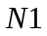表示新产品的特征组件，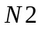表示新产品的替换组件，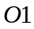表示老产品的特征组件，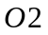表示老产品的被替换组件，表示新产品，表示老产品，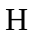表示老产品缺货的时候，经销商组装的混合产品。系统中的产品结构图如下图所示：
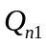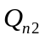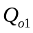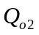

N1
N2
O1
O2

O
H
N

方式1
方式2

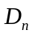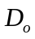
图1：产品结构图
符号表示：
为了方便模型的描述：我们使用和作为下标，让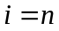表示新产品，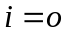表示老产品。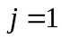表示的是这种产品的特定组件，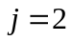表示的是这种产品的一般组件（可替换组件）。我们可以用下面的符号来表示上述的产品更新系统。
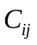 经销商订购的每单位产品中组件的花费
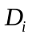 市场对新产品和老产品的需求是相互独立的随机变量和，和的分布规律是且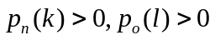。其中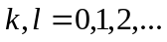
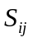 每单位产品中组件的残值
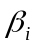 产品的销售价格
经销商为了让老产品用户购买新产品付出的单位替换努力的费用
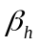 混合产品的销售价格
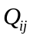 表示的是经销商订购的产品中组件的订购量（决策变量）
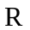 需要付出产品替换努力的新产品的组装量
 混合产品的组装量
模型假设：
- 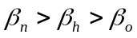即新产品的销售价格大于混合产品的销售价格，混合产品的销售价格大于老产品的销售价格
- 面对老产品缺货的情况，如果能够组装混合产品，经销商会优先选择组装混合产品来满足老产品用户的需求。如果混合产品仍然不能满足老产品用户的需求，经销商选择新产品来满足老产品用户的需求。
3、即若经销商订购过多的组件，一定会利益受损
4、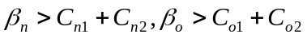即经销商出售产品是有利可图的
5、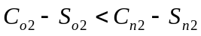相比被替换组件，如果替换组件订购多了，经销商利益受损更严重
数学模型的建立
令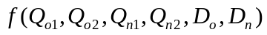表示组装产品的组件订购量分别是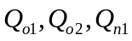和以及市场对新产品和老产品的需求是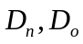的一个随机采样时（仍用表示）经销商所获得的净利润。则根据市场客户对新老产品需求的不同情况经销商的净利润有如下几种情形：
- ，即经销商订购的组件组装成的老产品和新产品都能够满足市场的需求时，经销商的净利润为：
=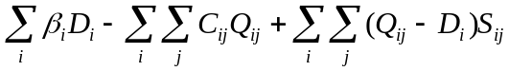
- ，即经销商订购的组件组装成的老产品不能够满足市场需求，组装成的新产品能够满足市场的需求时，则经销商的净利润为：
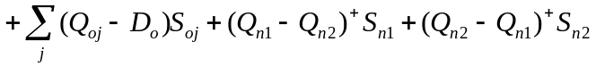
- ，即经销商订购的组件组装成的老产品不能够满足市场需求，组装成的新产品也不能够满足市场的需求，
①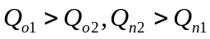，即老产品的特定组件和新产品的替换组件都有剩余，经销商可以将这些组件组装成混合产品来满足老产品用户的需求时，则经销商的净利润为：
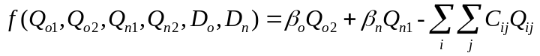
②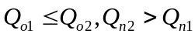，即老产品的被替换组件和新产品的替换组件有剩余，经销商不能够再组装混合产品，则经销商的净利润为：
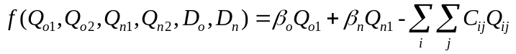
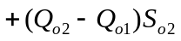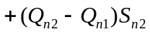
③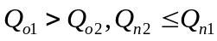，即老产品的特定组件和新产品的特定组件有剩余，经销商不能够再组装混合产品，则经销商的净利润为：
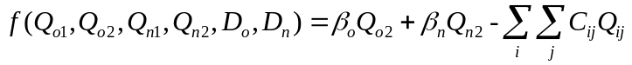
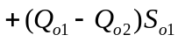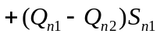
④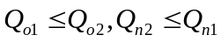，即老产品的被替换组件和新产品的特定组件有剩余，经销商不能够再组装混合产品，则经销商的净利润为：
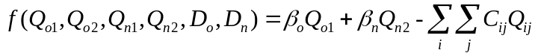
综合上述的四种情况，当，经销商的净利润为：
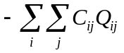
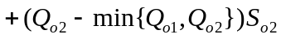
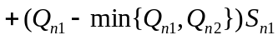
4、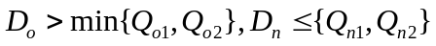即经销商订购的组件组装成的新产品能够满足市场需求，组装成的老产品不能够满足市场的需求时，剩余的组件可能有以下三种情况：
①即新产品的替换组件和老产品的特定组件都有剩余，经销商可以将这些组件组装成混合产品来满足老产品用户的需求时，经销商的净利润为：
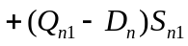
②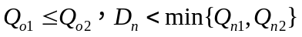即老产品的特定组件没有剩余，老产品的被替换组件有剩余，新产品的特定组件和新产品的替换组件有剩余，经销商将这些剩余的新产品组件组装成新产品以后再付出一定的替换努力，来满足老产品用户的需求时，经销商的净利润为：
③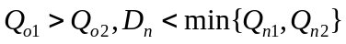即新产品的特定组件、新产品的可替换组件和老产品的特定组件都有剩余，经销商首先选择将新产品的可替换组件和老产品的特定组件组装成混合产品来满足老产品用户的需求。如果仍然不满足市场对老产品的需求，经销商将新产品的特定组件、新产品的可替换组件组装成新产品以后再付出一定的替换努力，让老产品用户购买新产品时，经销商的净利润为：
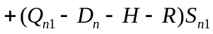
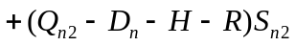
其中：
（混合产品组装量）
（付出了替换努力的新产品组装量）
综合上述的各种情况：
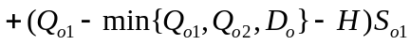
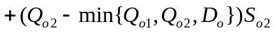
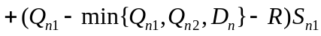
其中：
所以当经销商订购的新老产品的组件分别是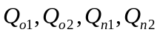，经销商的期望净收益是：
问题的分析与求解
当经销商不考虑采用替代策略，也就是当老产品面对缺货的时候，经销商不会再使用新产品和混合产品来满足老产品用户的需求。经销商的期望净收益是：
其中
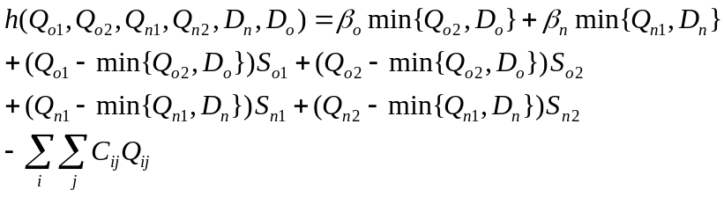
比较经销商采用替换策略和不采用替换策略有：
可知，当经销商面对缺货的情况下，采用替换策略可以经销商的期望收益有所增加，期望收益的增加量为：

基于经销商的利润期望最大，最优组件订购量有如下的性质：
性质1：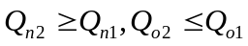
证明：新产品的可替换组件既能够和新产品的特定组件组装成新产品，也能够和老产品的特定组件组装成混合产品，所以经销商的新产品的组件订购量满足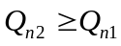。老产品的特征组件既能够和老产品的被替换组件组装成老产品，也能够和新产品的可替换组件组装成混合产品，所以经销商的老产品的组件订购量满足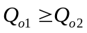，所以
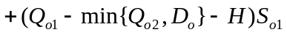
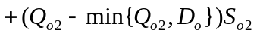
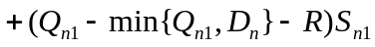
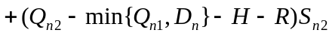其中
化简以后：
现在我们需要对进行决策，使得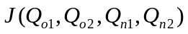取得最大值。
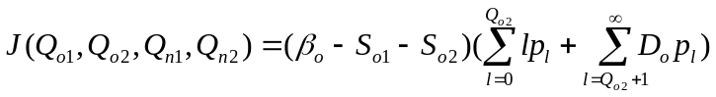
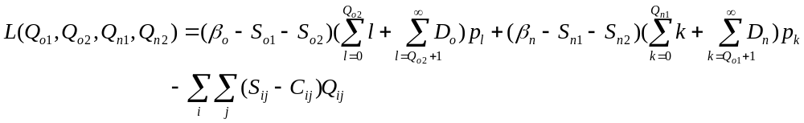
经销商组装一种电子产品来满足新老用户的需求，这种产品的新产品是由新产品的特定组件和可替换组件组成的，老产品是由老产品是由老产品的特征组件和老产品的被替换组件组装成的。
其中各组件成本为
各组件残值为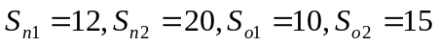
各种产品的销售价格为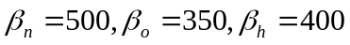
想要使用新产品替代老产品需要付出的替换努力为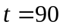
假设新产品和老产品的需求量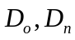相互独立，且均服从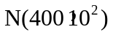的正态分布，经销商采用替换策略的利润和不采用替代策略的利润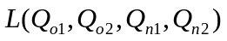进行比较，得到采用替换策略的利润相比不采用替换策略的利润提高的百分比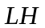
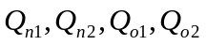
（300,450,450,350） | 67375.216 | 49296.655 | 26.83%
（300,400,450,350） | 73350.941 | 54333.440 | 25.92%
（300,400,400,350） | 72807.778 | 61265.738 | 15.85%
（350,400,400,350） | 77527.282 | 65141.938 | 15.97%
（400,400,400,400） | 84705.515 | 80742.918

[1]Yancong Zhou,Junqing Song.Inventory Decisions in a Product-Updated System with Component Substitution and Product Substitution.Discrete Dynamics in Nature and Society,vol.2013,Article ID 136074,9 pages,2013.Doi:10.1155/2013/136074.
[2]孙俊清, 李勇建, 涂菶生.人才租赁与中介中心的单类雇员规模优化问题的研究 [J] . 系统工程理论与实践, 2005, 25(8):62- 68. )

